
17
июня
2019 года
№65

Газета органов местного самоуправления Моргаушского района

Распоряжение администрации Моргаушского района Чувашской Республики
от 29 мая 2019 года №327

О выявлении лиц, земельные участки и (или) расположенные на них объекты недвижимого имущества которых

подлежат изъятию для муниципальных нужд

В целях выявления лиц, земельные участки и (или) расположенные на них объекты недвижимого имущества которых подлежат изъятию для муниципальных нужд и на основании ст. 56.5 Земельного Кодекса Российской Федерации, пункта 21 части 1, пункта 4 статьи 8 Закона ЧР от 18.10.2004 N 19 "Об организации местного самоуправления в Чувашской Республике", постановления администрации Моргаушского сельского поселения Моргаушского района Чувашской Республики от 29.03.2019 №23 «Об утверждении Проекта планировки территории и проекта межевания территории «Территория юго-восточной части с.Моргауши Моргаушского сельского поселения Моргаушского района Чувашской республики под строительство спортивного сооружения открытого типа, дома культуры, парковой зоны, очистных сооружений, группы многоквартирных домов и земельных участков под индивидуальное жилищное строительство» :

- Отделу имущественных и земельных отношений администрации Моргаушского района Чувашской Республики:
запросить сведения об имеющихся правах на земельные участки, подлежащие изъятию для муниципальных нужд, и на расположенные на таких земельных участках объекты недвижимого имущества в архивах, органах государственной власти, органах местного самоуправления, в распоряжении которых могут находиться указанные сведения, а также у предполагаемых правообладателей изымаемых земельных участков или иных объектов недвижимого имущества;
обеспечить опубликование в порядке, установленном для официального опубликования (обнародования) муниципальных правовых актов Моргаушского района Чувашской Республики, сообщения о планируемом изъятии земельных участков для муниципальных нужд согласно приложению к настоящему распоряжению;
обеспечить размещение на официальном сайте в информационно-телекоммуникационной сети "Интернет" сообщения о планируемом изъятии земельных участков для государственных или муниципальных нужд;
обеспечить размещение сообщения о планируемом изъятии земельных участков на информационном щите в границах населенного пункта, на территории которого расположены земельные участки, подлежащие изъятию.
- Контроль за исполнением настоящего распоряжения возложить на заместителя главы администрации Моргаушского района – начальника финансового отдела Ананьеву Р.И.

Глава администрации Моргаушского района Р.Н.Тимофеев

Приложение к распоряжению
администрации Моргаушского района Чувашской Республики
От 29.05.2019 № 327

Сообщение
о планируемом изъятии земельных участков для муниципальных нужд

- Цели изъятия земельных участков для муниципальных нужд
Изъятие земельных участков осуществляется в целях реализации постановления администрации Моргаушского сельского поселения Моргаушского района Чувашской Республики от 29.03.2019 №23 «Об утверждении Проекта планировки территории и проекта межевания территории «Территория юго-восточной части с.Моргауши Моргаушского сельского поселения Моргаушского района Чувашской республики под строительство спортивного сооружения открытого типа, дома культуры, парковой зоны, очистных сооружений, группы многоквартирных домов и земельных участков под индивидуальное жилищное строительство» на основании ст. 56.5 Земельного Кодекса Российской Федерации, пункта 21 части 1, пункта 4 статьи 8 Закона ЧР от 18.10.2004 N 19 "Об организации местного самоуправления в Чувашской Республике".

- Перечень кадастровых номеров земельных участков, подлежащих изъятию, и их адреса или описание местоположения, перечень и адреса расположенных на таких земельных участках объектов недвижимого имущества (при наличии кадастровых сведений о них)

№ п/п | Кадастровый номер земельного участка | Площадь земельного участка, подлежащего изъятию, кв.м | Адрес земельного участка или описание местоположения | Перечень и адреса расположенных на таких земельных участках объектов недвижимого имущества (при наличии кадастровых сведений о них
1 | 21:17:160302:138 | 1400 | Чувашская Республика – Чувашия, р-н Моргаушский, с/пос Моргаушское, с.Моргауши, участок расположен а западной части кадастрового квартала 21:17:160302
2 | 21:17:160302:1064 | 1626 | Чувашская Республика – Чувашия, р-н Моргаушский, с/пос Моргаушское
3 | 21:17:160302:1114 | 3058 | Чувашская Республика – Чувашия, р-н Моргаушский, с/пос Моргаушское
4 | 21:17:160302:21 | 1076 | Чувашская Республика – Чувашия, р-н Моргаушский, с/пос Моргаушское
5 | 21:17:160302:675 | 1471 | Чувашская Республика – Чувашия, р-н Моргаушский, с/пос Моргаушское
6 | 21:17:160302:121 | 18714 | Чувашская Республика – Чувашия, р-н Моргаушский, с/пос Моргаушское
7 | 21:17:160302:266 | 183382 | Чувашская Республика – Чувашия, р-н Моргаушский, с/пос Моргаушское
8 | Неразграниченная территория | 110552 | Чувашская Республика – Чувашия, р-н Моргаушский, с/пос Моргаушское

- Границы зоны планируемого размещения объектов, в целях строительства, реконструкции которых предполагается изъятие земельных участков и (или) расположенных на таких земельных участках объектов недвижимого имущества

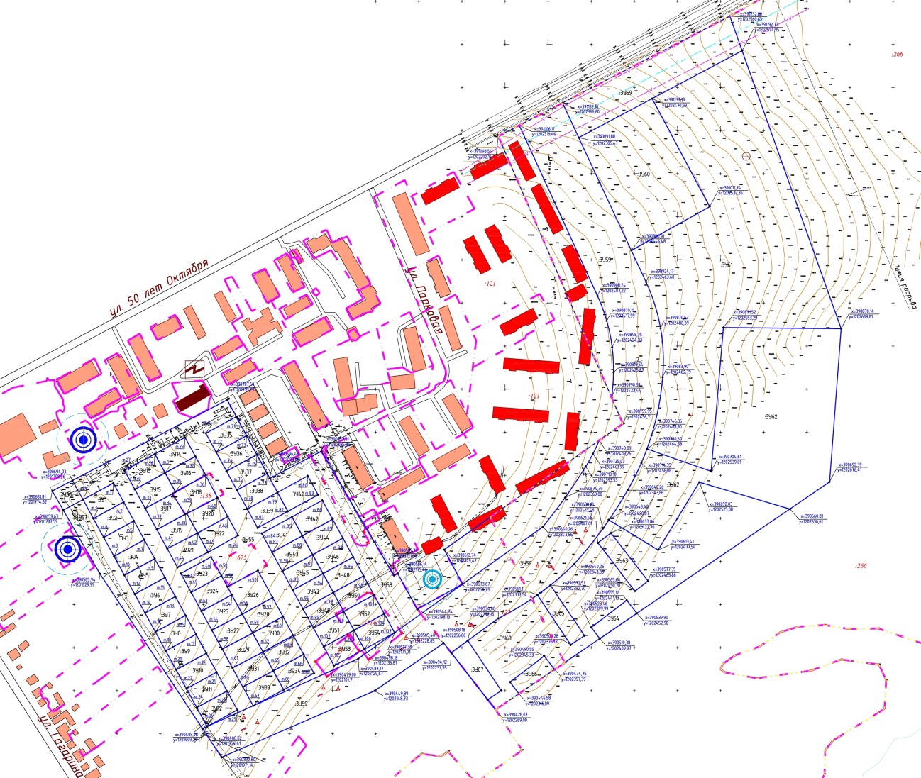

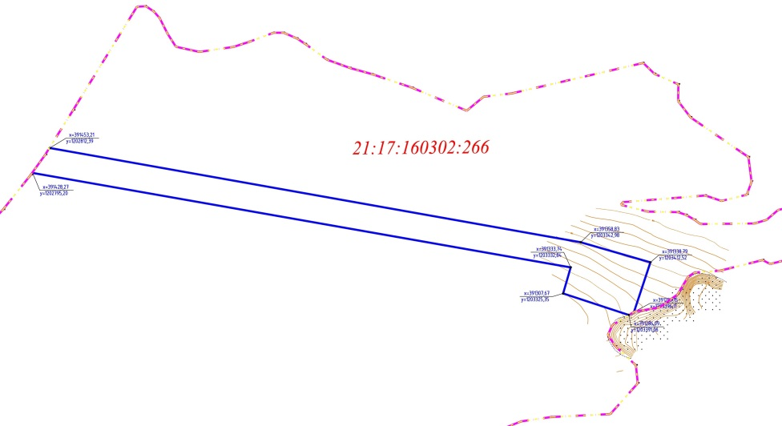

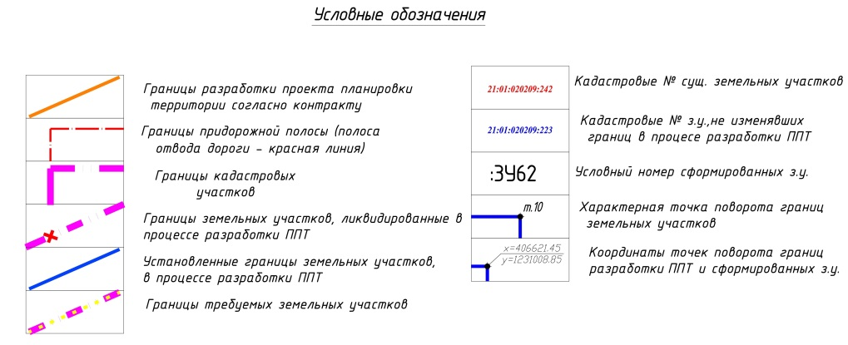

- Адрес, по которому заинтересованные лица могут получить информацию о предполагаемом изъятии земельных участков и расположенных на них объектов недвижимого имущества для муниципальных нужд и подать заявления об учете прав на земельные участки и иные объекты недвижимого имущества, а также срок подачи указанных заявлений

Администрация Моргаушского района Чувашской Республики
Чувашская Республика, Моргаушский район, с. Моргауши, ул. Мира, д.6
Режим работы: с 8.00 до 17.00 с понедельника по пятницу.
Телефон: 8/83541/62-1-34, 8/83541/62236, 8/83541/625881,
факс 8/83541/62-1-64
e-mail morgau@cap.ru
Срок подачи заявлений: в течение шестидесяти дней со дня опубликования сообщения о планируемом изъятии земельных участков для муниципальных нужд.

- Адрес и время приема граждан и представителей юридических лиц для ознакомления с проектом межевания территории, в соответствии с которыми предстоит образовать земельный участок, подлежащий изъятию

Администрация Моргаушского района Чувашской Республики
Чувашская Республика, Моргаушский район, с. Моргауши, ул. Мира, д.6
Телефон: 8/83541/62-1-34, 8/83541/62236, 8/83541/625881,
факс 8/83541/62-1-64
e-mail morgau@cap.ru
Время приема: с 8.00 до 17.00 с понедельника по пятницу
Срок ознакомления: в течение шестидесяти дней со дня опубликования сообщения о планируемом изъятии земельных участков для муниципальных нужд.

- Официальные сайты в информационно-телекоммуникационной сети "Интернет", на которых размещается сообщение о планируемом изъятии земельных участков для муниципальных нужд
http://www.morgau.cap.ru

- Наименование уполномоченного органа местного самоуправления, осуществляющего выявление лиц, земельные участки которых подлежат изъятию для муниципальных нужд

Администрация Моргаушского района Чувашской Республики

8. Реквизиты решений об утверждении документов территориального планирования и проекта планировки территории, предусматривающих размещение объектов местного значения, для строительства которых планируется изъятие земельных участков

Постановление администрации Моргаушского сельского поселения Моргаушского района Чувашской Республики от 29.03.2019 №23 «Об утверждении Проекта планировки территории и проекта межевания территории «Территория юго-восточной части с.Моргауши Моргаушского сельского поселения Моргаушского района Чувашской республики под строительство спортивного сооружения открытого типа, дома культуры, парковой зоны, очистных сооружений, группы многоквартирных домов и земельных участков под индивидуальное жилищное строительство».

- Реквизиты решения об утверждении проекта межевания территории, предусматривающего образование земельных участков, подлежащих изъятию, в случае, если образование таких земельных участков осуществляется в соответствии с проектом межевания территории

Постановление администрации Моргаушского сельского поселения Моргаушского района Чувашской Республики от 29.03.2019 №23 «Об утверждении Проекта планировки территории и проекта межевания территории «Территория юго-восточной части с.Моргауши Моргаушского сельского поселения Моргаушского района Чувашской республики под строительство спортивного сооружения открытого типа, дома культуры, парковой зоны, очистных сооружений, группы многоквартирных домов и земельных участков под индивидуальное жилищное строительство».

- Официальный сайт, на котором размещены утвержденный проект планировки территории, предусматривающий размещение объектов местного значения, для строительства, реконструкции которых планируется изъятие земельных участков:

http://www.morgau.cap.ru
http://gov.cap.ru/?gov_id=423

Постановление администрации Моргаушского района Чувашской Республики
от 07 июня 2019 года №553

Об утверждении Порядка предоставления иных межбюджетных трансфертов из районного бюджета Моргаушского района Чувашской Республики бюджетам сельских поселений Моргаушского района Чувашской Республики для покрытия расходов поселений, исполняющих самостоятельно полномочия по организации в границах поселения водоотведения, водоснабжения населения Моргаушского района Чувашской Республики

В соответствии со статьей 142.4 Бюджетного Кодекса Российской Федерации и Положением о регулировании бюджетных правоотношений в Моргаушском районе Чувашской Республики, утвержденным решением Моргаушского районного Собрания депутатов от 18.09.2014 года № С-35/4, администрация Моргаушского района Чувашской Республики постановляет:
1. Утвердить прилагаемый Порядок предоставления иных межбюджетных трансфертов из районного бюджета Моргаушского района Чувашской Республики бюджетам сельских поселений Моргаушского района Чувашской Республики для покрытия расходов поселений, исполняющих самостоятельно полномочия по организации в границах поселения водоотведения, водоснабжения населения Моргаушского района Чувашской Республики
2. Контроль за исполнением настоящего постановления возложить на первого заместителя главы администрации района - начальника отдела капитального строительства и развития общественной инфраструктуры Матросова А.Н.
3. Настоящее постановление вступает в силу со дня его официального опубликования.

Глава администрации Моргаушского района Р. Н. Тимофеев

Приложение
к постановлению администрации
Моргаушского района Чувашской Республики
от 07.06.2019 № 553

Порядок
предоставления иных межбюджетных трансфертов из районного бюджета Моргаушского района Чувашской Республики бюджетам сельских поселений Моргаушского района Чувашской Республики для покрытия расходов поселений, исполняющих самостоятельно полномочия по организации в границах поселения водоотведения, водоснабжения населения Моргаушского района Чувашской Республики
I. Общие положения
Настоящий Порядок предоставления иных межбюджетных трансфертов из районного бюджета Моргаушского района Чувашской Республики бюджетам сельских поселений Моргаушского района Чувашской Республики для покрытия расходов поселений, исполняющих самостоятельно полномочия по организации в границах поселения водоотведения, водоснабжения населения Моргаушского района Чувашской Республики
(далее - иные межбюджетные трансферты) определяет цель, условия предоставления и расходования средств, выделяемых из районного бюджета Моргаушского района Чувашской Республики.

II. Цель предоставления иных межбюджетных трансфертов
Целью предоставления иных межбюджетных трансфертов, выделяемых из районного бюджета Моргаушского района Чувашской Республики, является финансовая поддержка поселений, входящих в состав района, исполняющих самостоятельно полномочия по организации в границах поселения водоотведения, водоснабжения населения Моргаушского района Чувашской Республики, и направляются на ремонт водонапорных башен, водопроводных сетей, на разработку проекта и проведение государственной экспертизы (далее – иные межбюджетные трансферты).

III. Условия предоставления и расходования иных межбюджетных трансфертов
3.1. Предоставление иных межбюджетных трансфертов из районного бюджета бюджетам поселений осуществляется за счет собственных доходов и источников финансирования дефицита районного бюджета Моргаушского района Чувашской Республики (далее – районный бюджет).
3.2. Объем и распределение иных межбюджетных трансфертов, передаваемых бюджетам поселений, устанавливаются в соответствии с решением Моргаушского районного Собрания депутатов (далее - Собрание депутатов) о районном бюджете на очередной финансовый год и плановый период.
3.3. В целях перечисления иных межбюджетных трансфертов администрация Моргаушского района Чувашской Республики заключает (далее- администрация района) с администрациями сельских поселений Моргаушского района Чувашской Республики (далее – администрации поселений) соглашение о предоставлении иных межбюджетных трансфертов по форме в соответствии с приложением №3 к настоящему Порядку.
3.4. В соглашении предусматриваются:
цели, сроки, порядок, размер и условия предоставления иных межбюджетных трансфертов, выделяемых из районного бюджета;
направления использования администрациями поселений иных межбюджетных трансфертов;
перечень документов, предоставляемых администрациями поселений для получения иных межбюджетных трансфертов;
значения показателей результативности использования иных межбюджетных трансфертов;
обязательство администраций поселений по организации учета и представления отчетности о достижении показателей результативности использования иных межбюджетных трансфертов;
сроки проверки администрацией района (уполномоченным органом) соблюдения администрациями поселений установленных условий и целей использования иных межбюджетных трансфертов;
порядок возврата не использованных администрациями поселений иных межбюджетных трансфертов остатков межбюджетных трансфертов;
порядок возврата иных межбюджетных трансфертов в случаях выявления администрацией района (уполномоченным органом) или органами муниципального финансового контроля фактов нарушения целей и условий предоставления иных межбюджетных трансфертов, не достижения значений показателей результативности использования иных межбюджетных трансфертов;
порядок, сроки и формы представления отчетности об использовании иных межбюджетных трансфертов, выполнении условий предоставления иных межбюджетных трансфертов;
ответственность сторон за нарушение условий соглашения.
3.5. Для получения иных межбюджетных трансфертов на цели, определенные настоящим Порядком, администрации поселений представляют в финансовый отдел администрации Моргаушского района Чувашской Республики (далее – финансовый отдел) заявку по форме согласно приложению №1 к настоящему Порядку, согласованную уполномоченным органом администрации района, с приложением подтверждающих (обосновывающих) документов.
3.6. Иные межбюджетные трансферты на цели, определенные настоящим Порядком, перечисляются финансовым отделом на счета бюджетов поселений, открытых в Управлении Федерального казначейства по Чувашской Республике в пределах бюджетных ассигнований и лимитов бюджетных обязательств, предусмотренных на указанные цели в районном бюджете на очередной финансовый год и плановый период.
3.7. Глава администрации Моргаушского района вправе принять решение о приостановлении (сокращении) предоставления в установленном им порядке иных межбюджетных трансфертов соответствующим бюджетам поселений при несоблюдении органами местного самоуправления поселений условий предоставления иных межбюджетных трансфертов, установленных настоящим Порядком. Решение главы администрации Моргаушского района о приостановлении (сокращении) предоставления иных межбюджетных трансфертов бюджетам соответствующих поселений действует до момента приведения органами местного самоуправления поселений условий предоставления иных межбюджетных трансфертов в соответствии с требованиями настоящего Порядка.

IV. Контроль за использованием иных межбюджетных трансфертов
4.1. Расходование средств, переданных в виде иных межбюджетных трансфертов, на цели, не предусмотренные соглашением, не допускается.
4.2. Иные межбюджетные трансферты, полученные сельским поселением в текущем финансовом году на цели, определенные настоящим Порядком, и не использованные до конца финансового года, подлежат возврату в районный бюджет.
4.3. Администрации поселений в сроки, установленные в соглашении о предоставлении иных межбюджетных трансфертов, представляют в финансовый отдел отчет о расходовании иных межбюджетных трансфертов по форме, согласно приложению №2 к настоящему Порядку.
4.4. Администрации поселений несут ответственность за целевое использование иных межбюджетных трансфертов и достоверность предоставляемых отчетных сведений в соответствии с законодательством.
4.5. Контроль за целевым использованием средств, выделяемых из районного бюджета, осуществляет уполномоченный орган администрации района.

Приложение №1
к Порядку предоставления иных межбюджетных трансфертов
из районного бюджета Моргаушского района Чувашской Республики
бюджетам сельских поселений Моргаушского района Чувашской Республики
для покрытия расходов поселений, исполняющих самостоятельно полномочия
по организации в границах поселения водоотведения, водоснабжения населения
Моргаушского района Чувашской Республики

ЗАЯВКА
администрации _____________ сельского поселения Моргаушского района
на получение иных межбюджетных трансфертов для покрытия расходов по организации в границах поселения водоотведения, водоснабжения населения Моргаушского района Чувашской Республики
(рублей)

Цель направления иных межбюджетных трансфертов по организации в границах поселения водоотведения, водоснабжения населения | Объем доведенных ЛБО (остаток)  на текущий финансовый год | Фактическивыполнен ные работы | Фактически оплаченные работы | Иные межбюджетные трансферты для покрытия расходов поселений, исполняющих самостоятельно полномочия  по организации в границах поселения водоотведения, водоснабжения населения  к перечислению  гр.5= гр.3- гр.4
1 | 2 | 3 | 4 | 5
Ремонт водопроводных сетей
Ремонт водонапорных башен
Разработка проекта и проведение государственной экспертизы
ИТОГО

Глава администрации
_________________сельского поселения _________ _____________________
(подпись) (расшифровка подписи)
Исполнитель _____________________ _____________ ___________________
(должность) (подпись) (расшифровка подписи)
«____»_______________20___г.

Согласовано:
Уполномоченный орган - отдел капитального строительства и развития общественной инфраструктуры

__________________________________ _____________ ___________________
(должность) (подпись) (расшифровка подписи)
«____»_______________20___г.
Приложение №2
к Порядку предоставления иных межбюджетных трансфертов
из районного бюджета Моргаушского района Чувашской Республики
бюджетам сельских поселений Моргаушского района Чувашской Республики
для покрытия расходов поселений, исполняющих самостоятельно полномочия
по организации в границах поселения водоотведения, водоснабжения населения
Моргаушского района Чувашской Республики

ОТЧЕТ
об использовании иных межбюджетных трансфертов для покрытия расходов по организации в границах поселения водоотведения, водоснабжения населения Моргаушского района Чувашской Республики
за ________________________ 20__ года

(рублей)
Цель направления иных межбюджетных трансфертов для покрытия расходов по организации в границах поселения водоотведения, водоснабжения населения | Объем предусмотренных иных МБТ для покрытия расходов по организации в границах поселения водоотведения, водоснабжения населения | Перечислено в бюджет поселения иных МБТ для покрытия расходов по организации в границах поселения водоотведения, водоснабжения населения | Фактические расходы по организации в границах поселения водоотведения, водоснабжения населения (объем выполненных работ) | Произведенные кассовые расходы за счет иных МБТ для покрытия расходов по организации в границах поселения водоотведения, водоснабжения населения | Остаток неиспользованных иных МБТ для покрытия расходов по организации в границах поселения водоотведения, водоснабжения населения гр.6= гр.3-гр.5
1 | 2 | 3 | 4 | 5 | 6
ИТОГО

Глава администрации
_________________сельского поселения _________ _____________________
(подпись) (расшифровка подписи)
Исполнитель _____________________ _____________ ___________________
(должность) (подпись) (расшифровка подписи)
«____»_______________20___г.

Согласовано:
Уполномоченный орган - отдел капитального строительства и развития общественной инфраструктуры

__________________________________ _____________ ___________________
(должность) (подпись) (расшифровка подписи)
«____»_______________20___г.

Приложение № 3
к Порядку предоставления иных межбюджетных трансфертов
из районного бюджета Моргаушского района Чувашской Республики
бюджетам сельских поселений Моргаушского района Чувашской Республики
для покрытия расходов поселений, исполняющих самостоятельно полномочия
по организации в границах поселения водоотведения, водоснабжения населения
Моргаушского района Чувашской Республики

СОГЛАШЕНИЕ
о предоставлении бюджету ______________ сельского поселения Моргаушского района Чувашской Республики иных межбюджетных трансфертов
из районного бюджета Моргаушского района Чувашской Республики для покрытия расходов поселений, исполняющих самостоятельно полномочия по организации в границах поселения водоотведения, водоснабжения населения Моргаушского района Чувашской Республики

с.Моргауши от «____» _________201_г.

Администрация Моргаушского района Чувашской Республики, именуемая в дальнейшем «Администрация района», в лице главы администрации Тимофеева Ростислава Николаевича, действующего на основании Устава, с одной стороны, и Администрация ______________ сельского поселения Моргаушского района Чувашской Республики, именуемая в дальнейшем «Администрация поселения», в лице главы ________________________ сельского поселения ________________________, действующей на основании Устава, с другой стороны, именуемые в дальнейшем Стороны, заключили настоящее Соглашение о нижеследующем:

- Предмет Соглашения

1.1. Предметом настоящего Соглашения является предоставление в 201__ году иных межбюджетных трансфертов из районного бюджета Моргаушского района Чувашской Республики Администрации поселения на ремонт водонапорных башен, водопроводных сетей, на разработку проекта и проведение государственной экспертизы (далее – иные межбюджетные трансферты).
1.2. Межбюджетные трансферты, указанные в пункте 1.1. настоящего Соглашения, предоставляется за счет средств районного бюджета Моргаушского района Чувашской Республики, предусмотренных по ведомству 992 «Финансовый отдел администрации Моргаушского района Чувашской Республики», по разделу 0400 «Национальная экономика», подразделу 0406 «Водное хозяйство».
Уполномоченным органом Администрации района, осуществляющим политику по организации в границах поселения водоотведения, водоснабжения населения Моргаушского района Чувашской Республики, является отдел капитального строительства и общественной инфраструктуры администрации Моргаушского района Чувашской Республики (далее – уполномоченный орган).
1.3. Общий объем иных межбюджетных трансфертов, предоставляемых из районного бюджета Моргаушского района Чувашской Республики бюджету ______________________ сельского поселения Моргаушского района Чувашской Республики составляет ___

II. Условия и порядок предоставления иных межбюджетных трансфертов

2.1. Условием предоставления иных межбюджетных трансфертов является:
наличие принятого в установленном порядке решения Собрания депутатов Моргаушского района о районном бюджете на очередной финансовый год и плановый период или иных нормативных правовых актов, определяющих расходные обязательства муниципального образования по предоставлению иных межбюджетных трансфертов бюджетам поселений.
2.2. Администрация района осуществляет предоставление иных межбюджетных трансфертов в 2019 году бюджету ______________сельского поселения Моргаушского района Чувашской Республики в соответствии с Порядком предоставления из районного бюджета Моргаушского района Чувашской Республики бюджетам поселений иных межбюджетных трансфертов для покрытия расходов по организации в границах поселения водоотведения, водоснабжения населения Моргаушского района Чувашской Республики (далее – Порядок).
2.3. Неиспользованный на конец текущего финансового года остаток иного межбюджетного трансферта подлежит возврату в районный бюджет Моргаушского района Чувашской Республики в течение первых 15 рабочих дней очередного финансового года.

- Права и обязанности Сторон
3.1. Администрация района обязана:
3.1.1. Представлять иные межбюджетные трансферты бюджету __________________сельского поселения Моргаушского района Чувашской Республики на цели, в размере и на условиях, предусмотренных настоящим Соглашением в течение 10 рабочих дней с даты представления в Администрацию района (уполномоченному органу) всех документов, предусмотренных пунктом 3.2.1 настоящего Соглашения. Для этого Уполномоченный орган согласовывает и направляет пакет документов в финансовый отдел администрации Моргаушского района Чувашской Республики.
3.1.2. Осуществлять контроль за соблюдением условий, установленных при предоставлении иных межбюджетных трансфертов, полученных в рамках настоящего Соглашения.
3.1.3. Осуществлять контроль за осуществлением расходов бюджета _________________ сельского поселения Моргаушского района Чувашской Республики, источником финансового обеспечения которых являются иные межбюджетные трансферты.
3.1.4. Осуществлять проверки по соблюдению Администрациями поселений установленных условий и целей использования иных межбюджетных трансфертов, предусмотренных настоящим Соглашением в соответствии с планом проведения проверок.
3.2. Администрация поселения обязана:
3.2.1. Для получения иных межбюджетных трансфертов представить в Администрацию района (уполномоченному органу) заявку по форме согласно приложению № 1 к Порядку, с приложением следующих документов: заверенную копию муниципального контракта (договора) по реализации мероприятий, предусмотренных пунктом 1.1 настоящего Соглашения; заверенную копию акта приема-передачи; счет-фактуру и (или) счет на оплату.
3.2.2. Обеспечить финансирование расходного обязательства в объеме, предусмотренном пунктом 1.3. настоящего Соглашения.
3.2.3. Обеспечить соблюдение Федерального закона от 05.04.2013г. №44-ФЗ «О контрактной системе в сфере закупок товаров, работ, услуг для обеспечения государственных и муниципальных нужд» и иных нормативно-правовых актов Российской Федерации и Чувашской Республики.
3.2.4. Обеспечить целевое, адресное и эффективное использование иного межбюджетного трансферта.
3.2.5. Обеспечить достижение показателей эффективности и результативности использования иных межбюджетных трансфертов согласно приложению № к настоящему Соглашению.
3.2.6. Предоставить Администрации района (уполномоченному органу) и финансовому отделу в срок до 01 октября 2019 года отчет об использовании иных межбюджетных трансфертов по форме согласно приложению № 2 к Порядку.
3.2.7. Предоставить Администрации района (уполномоченному органу) и финансовому отделу в срок до 01 октября 2019 года отчеты о достижении показателей эффективности и результативности использования иных межбюджетных трансфертов согласно приложению № 2 к настоящему Соглашению.
3.2.8. Обеспечить возврат в доход районного бюджета Моргаушского района Чувашской Республики остаток неиспользованных иных межбюджетных трансфертов по итогам финансового года в течение первых 15 календарных дней следующего финансового года.
3.2.9. Предоставить по требованию Администрации района в установленные сроки информацию и документы, необходимые для проведения проверок исполнения условий, предусмотренных настоящим Соглашением и данные бухгалтерского учета, связанные с использованием иных межбюджетных трансфертов, полученных в рамках настоящего Соглашения.
3.2.10. Уведомить Администрацию района путем направления соответствующего письменного извещения:
- незамедлительно в случае изменения платежных реквизитов;
- в течение 10 рабочих дней с даты перечисления иных межбюджетных трансфертов в случае отсутствия потребности в иных межбюджетных трансфертах;
- в течение 10 рабочих дней с даты заключения муниципального контракта в случае экономии денежных средств, возникшей по результатам проведения закупки товаров, работ, услуг для муниципальных нужд, осуществляемых за счет иных межбюджетных трансфертов.
3.3. Администрация района вправе:
3.3.1. В случае невыполнения в течение текущего финансового года бюджетом ____________ сельского поселения обязательств, вытекающих из настоящего Соглашения, в том числе непредставления в срок установленной отчетности приостановить перечисление иного межбюджетного трансферта. При этом Администрация района информирует бюджет ______________ сельского поселения о приостановлении предоставления иного межбюджетного трансферта с указанием причин приостановления перечисления иного межбюджетного трансферта и срока устранения нарушений.
3.3.2. Запросить у Администрации поселения информацию и документы, необходимые для исполнения настоящего Соглашения.
3.3.3. Расторгнуть Соглашение и потребовать возврата иных межбюджетных трансфертов в полном объёме, в случае выявления фактов их нецелевого использования.
3.3.4. Потребовать в письменном виде возврата иных межбюджетных трансфертов в случае экономии денежных средств, возникшей по результатам проведения закупок товаров, работ, услуг для муниципальных нужд, осуществляемых за счет иных межбюджетных трансфертов, отсутствия, прекращения (сокращения) потребности в иных межбюджетных трансфертах.
3.4. Администрация поселения вправе:
3.4.1. Требовать своевременного перечисления иного межбюджетного трансферта на цели, в размере, порядке и на условиях, предусмотренных Соглашением, при условии выполнения всех обязательств по настоящему Соглашению.
3.4.2. Обращаться в Администрацию района за разъяснениями в связи с исполнением настоящего Соглашения.
3.4.3. В случае снижения стоимости муниципального контракта по результатам проведенной закупки вправе использовать средства от экономии по согласованию с Администрацей района и финансовым отделом администрации Моргаушского района Чувашской Республики на цели, предусмотренные настоящим Соглашением в пределах лимитов бюджетных обязательств, доведенных бюджету сельского поселения.

IV. Ответственность Сторон
4.1. В случае неисполнения или ненадлежащего исполнения своих обязательств по настоящему Соглашению Стороны несут ответственность в соответствии с действующим законодательством Российской Федерации.
4.2. В случае установленного факта неисполнения или ненадлежащего исполнения Администрацией поселения обязательств по настоящему Соглашению Администрация района вправе требовать возврата иных межбюджетных трансфертов в порядке, предусмотренном законодательством Российской Федерации и законодательством Чувашской Республики. В случае выявления нарушений условий, установленных при предоставлении иных межбюджетных трансфертов, Администрация района (уполномоченный орган) в течение 5 рабочих дней со дня выявления нарушений направляет в Администрацию поселения уведомление о необходимости возврата иных межбюджетных трансфертов в районный бюджет Моргаушского района Чувашской Республики.
4.3. Администрация поселения несет ответственность за достоверность, полноту и своевременность предоставления в Администрацию района документов и материалов, предусмотренных настоящим Соглашением, в соответствии с законодательством Российской Федерации и нормативными правовыми актами Чувашской Республики.

V. Порядок разрешения споров и расторжения Соглашения
5.1. Споры и разногласия, возникающие между Сторонами в связи с исполнением настоящего Соглашения, разрешаются сторонами путём направления претензии. Срок рассмотрения претензии - 30 календарных дней.
5.2. В случае не достижения соглашения споры и разногласия между Сторонами подлежат разрешению в судебном порядке действующим законодательством Российской Федерации.
5.3. Настоящее Соглашение может быть расторгнуто:
5.3.1. По соглашению Сторон.
5.3.2. В одностороннем порядке по требованию Администрации района в случае выявления фактов нецелевого использования иных межбюджетных трансфертов, полученных Администрацией поселения в рамках настоящего Соглашения.
5.3.3. Соглашение считается расторгнутым по истечении 30 календарных дней с даты получения Администрацией поселения письменного уведомления Администрации района о расторжении Соглашения.
.
VI. Заключительные положения
6.1. Все изменения и дополнения настоящего Соглашения осуществляется только путем внесения дополнений к настоящему Соглашению, которые являются его неотъемлемой частью.
6.2. Настоящее Соглашение вступает в силу с момента его подписания и действует до 31 декабря 201__года.
6.3. Настоящее Соглашение составлено в трех экземплярах, имеющих одинаковую юридическую силу, один экземпляр – Администрации района, второй – Администрации поселения, третий экземпляр – финансовому отделу администрации Моргаушского района Чувашской Республики.

VII. Подписи Сторон

Администрация Моргаушского района  Чувашской Республики  Глава администрации района  ________________ Р.Н.Тимофеев  М.П. | Администрация ________ сельского поселения Моргаушского района Чувашской Республики  Глава администрации ___ сельского поселения  ________________ __________  М.П.

Приложение № 1
к Соглашению о предоставлении иных межбюджетных трансфертов
из районного бюджета Моргаушского района Чувашской Республики
бюджетам сельских поселений Моргаушского района Чувашской Республики
для покрытия расходов поселений, исполняющих самостоятельно полномочия
по организации в границах поселения водоотведения, водоснабжения населения
Моргаушского района Чувашской Республики

ПОКАЗАТЕЛИ
эффективности и результативности использования иных межбюджетных трансфертов по организации в границах поселения водоотведения, водоснабжения населения Моргаушского района Чувашской Республики

Наименование показателя | Единица измерения | Значение целевых показателя |  | Выполнение планового значения показателя (%)
Наименование показателя | Единица измерения | Плановое значение показателя | Срок выполнения показателя | Выполнение планового значения показателя (%)
1 | 2 | 3 | 4
Ремонт водопроводных сетей | шт
Ремонт водонапорных башен | шт
Разработка проекта и проведение государственной экспертизы | шт
ИТОГО

Глава администрации
_________________сельского поселения _________ _____________________
(подпись) (расшифровка подписи)
Исполнитель _____________________ _____________ ___________________
(должность) (подпись) (расшифровка подписи)
«____»_______________20___г.

Согласовано:
Уполномоченный орган - отдел капитального строительства и развития общественной инфраструктуры

__________________________________ _____________ ___________________
(должность) (подпись) (расшифровка подписи)
«____»_______________20___г.

Приложение № 2
к Соглашению о предоставлении иных межбюджетных трансфертов
из районного бюджета Моргаушского района Чувашской Республики
бюджетам сельских поселений Моргаушского района Чувашской Республики
для покрытия расходов поселений, исполняющих самостоятельно полномочия
по организации в границах поселения водоотведения, водоснабжения населения
Моргаушского района Чувашской Республики

ОТЧЕТ
о достижении показателей результативности использования иных межбюджетных трансфертов по организации в границах поселения водоотведения, водоснабжения населения Моргаушского района Чувашской Республики
за ________________________ 20__ года

(%)
Наименование показателя | Единица измерения | Значение целевых показателей
Наименование показателя | Единица измерения | Плановое значение показателя | Фактическое значение показателя по состоянию на отчетную дату | Показатель результативности выполнения планового значения | Причина отклонения
1 | 2 | 3 | 4 | 5 | 6
Ремонт водопроводных сетей | шт
Ремонт водонапорных башен | шт
Разработка проекта и проведение государственной экспертизы | шт
ИТОГО

Глава администрации
_________________сельского поселения _________ _____________________
(подпись) (расшифровка подписи)
Исполнитель _____________________ _____________ ___________________
(должность) (подпись) (расшифровка подписи)
«____»_______________20___г.

Согласовано:
Уполномоченный орган - отдел капитального строительства и развития общественной инфраструктуры

__________________________________ _____________ ___________________
(должность) (подпись) (расшифровка подписи)
«____»_______________20___г.

  Учредитель: Моргаушское районное  Собрание депутатов  (Газета учреждена решением  Моргаушского районного Собрания депутатов №С-31/3 от 29.01.2009 г.)  Издается с 06 февраля 2009 года | Главный редактор –  А.В. Краснов (62-3-33)  Зам. главного редактора –  Л.Ю. Тарасова (62-3-64)  Секретарь -  Е.В. Иванова (62-4-43) | Тираж 100 экз.  Подписано в печать  16.06.2019 | Адрес редакции:  ул. Мира, д. 6, с. Моргауши, Моргаушский район,  Чувашская Республика, 429530  Факс: 8(83541) 62-1-64  Эл. почта: morgau@cap.ru

